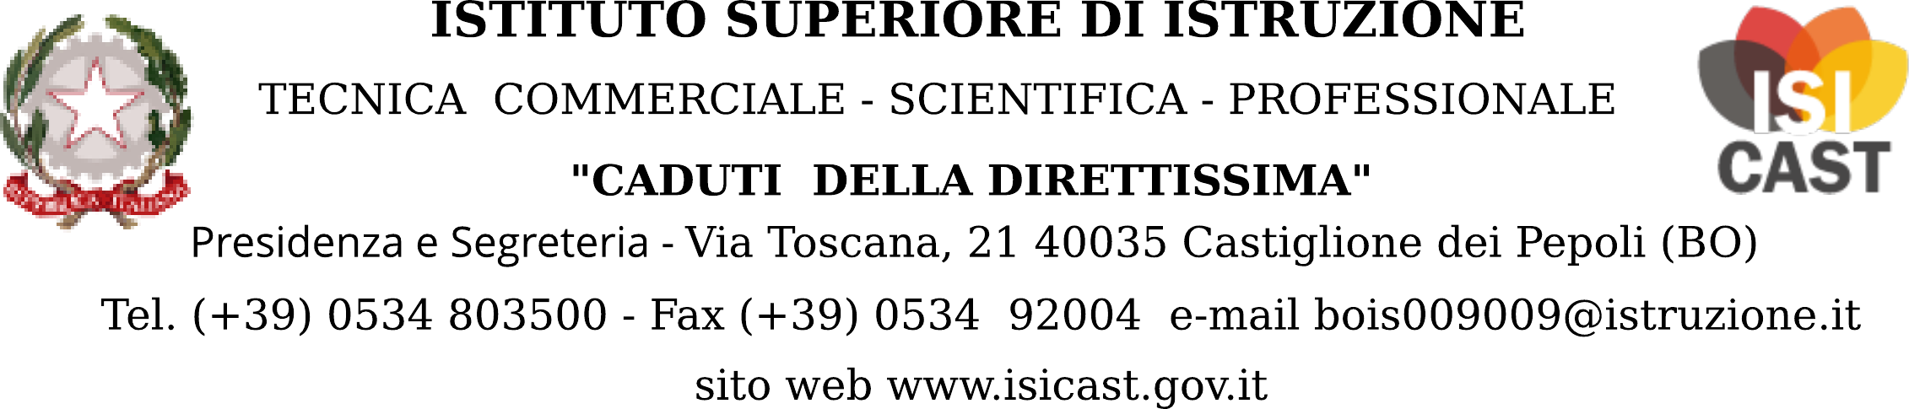

Anno Scolastico ......... - ........

DOCUMENTO DEL CONSIGLIO DELLA CLASSE

...............................................

INDICE DEL DOCUMENTO DEL 15 MAGGIO

Presentazione della classe pag…
Consiglio di classe pag…
Tipologia delle prove di verifica somministrate nel corso dell’a.s. pag… Metodologie didattiche in presenza e a distanza pag…
Obiettivi trasversali pag…
Attività di recupero pag…
Educazione Civica pag…
PCTO pag…
Modalità di insegnamento in CLIL pag…
Attività integrative ed extracurricolari pag…
PCTO pag…
Argomento di …………. assegnato ad ogni candidato pag…
Testi di lingua e letteratura per il colloquio pag…
ALLEGATI
Programmazioni delle discipline (ALLEGATO 1)
Elenco Studenti (ALLEGATO 2)

PRESENTAZIONE DELLA CLASSE ………..

Storia della classe
La classe è attualmente composta da alunni
Durante il quinquennio si sono avuti alcuni inserimenti
Anno scolastico | numero alunni | inserimenti | trasferimenti | non promossi

Composizione del corpo docente negli anni dalla prima alla quinta

Materia | Anno | Anno | Anno | Anno | Anno

Profilo della classe

.............................

COMPOSIZIONE DEL CONSIGLIO DI CLASSE

MATERIA DI INSEGNAMENTO | DOCENTE

TIPOLOGIE DELLE PROVE DI VERIFICA
Utilizzate durante l’anno scolastico per la classe .....

........

METODOLOGIE E STRUMENTI ADOTTATI DURANTE LA DIDATTICA IN PRESENZA E DDI

..........

OBIETTIVI TRASVERSALI

.......................

ATTIVITÀ DI RECUPERO SVOLTE DURANTE IL PERCORSO SCOLASTICO

.......................

EDUCAZIONE CIVICA

.......

OBIETTIVI TRASVERSALI
- .......
OBIETTIVI SPECIFICI
- .........

PERCORSI PER LE COMPETENZE TRASVERSALI E PER L’ORIENTAMENTO
(PCTO)
Il curricolo dei Percorsi per le competenze trasversali e per l’orientamento (PCTO) progetta una serie di attività improntate prioritariamente alla finalità educativa, alla scoperta di sé, allo
sviluppo di capacità relazionali e alla promozione delle attitudini, per favorire la partecipazione attiva alla cittadinanza e la scelta post-diploma. Si coniuga all’esperienza di trasferimento dei saperi appresi a scuola, in competenze esercitate attraverso vari ambiti professionali del territorio.
Il nostro Istituto, in ottemperanza alla legge n. 107 del 13 luglio 2015 e successive modificazioni, e sulla base di una tradizione già consolidata, coinvolge nei PCTO tutte le classi terze e quarte. Per le classi quinte, in generale, i PCTO si trasformano in un percorso personalizzato di orientamento universitario e post diploma.
Di seguito le attività svolte nel triennio .............:

ATTIVITÀ INTEGRATIVE ED EXTRACURRICOLARI

........

